ОБРАЗЕЦ
Технико-экономическое обоснование

ОРГАНИЗАЦИЯ РАБОТЫ МИНИ-ЦЕХА ПО ПРОИЗВОДСТВУ КОРПУСНОЙ МЕБЕЛИ

«Утверждаю»

___________

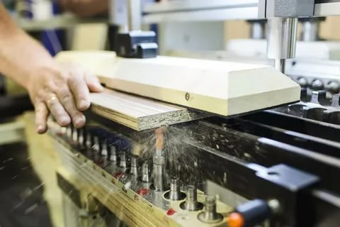

г. Нальчик – 2022г.
1. Содержание проекта
Инициатор проекта: физическое лицо - будущий налогоплательщик налога на профессиональный доход – ______________________________.
  - Адрес регистрации инициатора проекта: Кабардино-Балкарская республика, ____________________________________________________.
Планируемое место реализации проекта: Кабардино-Балкарская республика, ____________________________________________________.
Суть проекта:
- тип проекта – новое производство ( приобретение станков и изготовление корпусной мебели)
Сроки и этапы реализации проекта:
Срок расчета настоящего проекта – 12 месяцев, дата начала действия проекта – ____________г., планируемая дата окончания действия проекта – ___________г.
Планируемые основные этапы проекта:

№ | Наименование этапа | Сроки | Сумма, руб.
1 | Приобретение станка кромкооблицовочного с автоматической подачей заготовки |  | 105 000,0
2 | Приобретение станка форматно-раскроечного (для распила ЛДСП) |  | 75 000,0
3 | Приобретение пилы торцовочной |  | 20 000,0
4 | Приобретение сырья |  | 50 000,0
 | Итого: |  | 250 000,0
Финансовые ресурсы, необходимые для реализации проекта:

- общая стоимость проекта оставляет 250 000,0 (Двести пятьдесят тысяч) рублей 00 копеек, в том числе:

- средства социального гранта – 250 000,0 рублей

- Общие сведения о заявителе

  - Полное и сокращенное наименование инициатора проекта: физическое лицо – будущий налогоплательщик налога на профессиональный доход - _______________________.
  - Паспортные данные инициатора проекта: серия _____ № ______
  - Дата выдачи документа - __________года
  - ИНН инициатора проекта – ________________
  - Планируемая организационно-правовая форма – налогоплательщик налога на профессиональный доход.
  - Адрес юридической регистрации - Россия, Кабардино-Балкарская республика, _____________________________________.
  - Адрес осуществления деятельности (производства корпусной мебели) - Россия, Кабардино-Балкарская республика, ______________________________. Частный мини-цех по производству корпусной мебели планируется разместить в нежилом помещении общей площадью _______ кв.м. В помещении имеется все необходимое для осуществления данного вида деятельности – проведен внутренний ремонт, выровнен пол, подведены все необходимые коммуникации. Данное помещение является частью домовладения, собственником которого является __________________________. Между собственником и инициатором проекта заключен договор безвозмездного пользования нежилым помещением от _______ года, согласно которому инициатор проекта может безвозмездно пользоваться данным помещением в предпринимательских целях, а именно – организовать мини-цех по производству корпусной мебели (копия договора прилагается).

- Описание продукции (услуги)

  - Краткое описание продукции:

В рамках настоящего технико-экономического обоснования инициатором проекта планируется производство корпусной мебели (кухонные гарнитуры длиной 3-3,5 погонных метра, шкафы-купе одно-и- двух дверные, а также отдельные столы).
Предметы обстановки жилых или рабочих помещений создают комфорт жизни, работы, украшают интерьер. Они отмечены уникальной стилистикой, культурными особенностями цивилизованного общества.
В зависимости от конструкции мебель бывает:
- корпусной, в основании жесткий каркас;
- мягкой, для комфорта сидения или отдыха;
- встроенной, заполняет ниши;
- разборной, временные мобильные изделия;
- трансформирующейся, с расширенным функционалом.
Корпусная мебель - это изделия с жестким корпусом, каркасом. Каркасная коробка составляется из горизонтальных и вертикальных элементов. К основе крепятся задние стенки, дверцы, декоративные элементы, фурнитура - что относится к корпусной мебели, вносит в интерьер максимум функциональности. Обстановка может предназначаться для конкретного помещения или быть универсальной, использоваться для хранения предметов, вещей, отдыха, работы, учебы или принятия пищи.
Что означает корпусная мебель для современного человека? Практичность, удобство, эстетику.

Из чего состоит корпусная мебель: материалы
- Мебельный щит. Листы на основе древесины. Долговечный, устойчивый к внешним воздействиям, практичный материал. Гипоаллергенен, что значит: корпусная мебель не выделяет вредных веществ в процессе эксплуатации;
- ДСП со шпоновым покрытием. Имеет доступную цену, прочность, высокие эксплуатационные характеристики;
- МДФ. Древесно-волокнистая плита усредненной плотности, спрессованная под давлением. Долговечность, эстетичность;
- Деревянный массив. Самый дорогой вариант материала, имеющий высокую экологичность, качество и эффектность.

Корпусная мебель: что входит
Что входит в корпусную мебель? Это наборы: прихожие, гостиные, спальни, детские, кухни, а также отдельные предметы: тумбы, комоды, кровати, компьютерные столы. Также, это офисная обстановка, магазинные или аптечные витрины.
Как было сказано выше, инициатор проекта планирует производить следующие три основные вида мебели:
Гарнитуры кухонные из МДФ
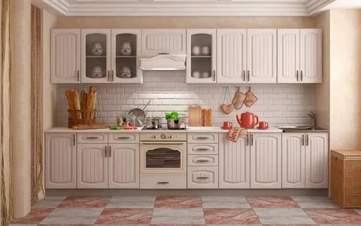
Кухонный гарнитур – это готовый мебельный комплекс, включающий в себя все элементы для удобного обустройства кухни.
Первые кухонные гарнитуры появились в 20-х годах XIX века в Америке. Хозяйкам понравился такой вариант обустройства кухни и мебельные фабрики всего мира быстро переняли эту идею. Современные кухонные гарнитуры состоят из следующих элементов:
- напольные конструкции – шкафы, тумбы и полочки. Это основная составляющая мебельного комплекса, именно с нее начинается сборка гарнитура;
- навесные элементы – монтируются на стенах и могут иметь самую разную конструкцию: от закрытых непрозрачных шкафов до открытых полочек;
- пеналы — корпусная мебель, высота которой значительно превышает ширину. Они используются для хранения кухонной утвари и встраивания бытовой техники;
- передвижная мебель – это могут быть раздвижные перегородки, столы-трансформеры, буфеты на колесиках и другие предметы интерьера. Они незаменимы в тесных кухнях;
- отдельно стоящие элементы – столы, стулья, кухонные диванчики.
Шкафы-купе
Шкаф-купе – это современное дизайнерское решение в меблировке квартиры, позволяющее максимально эффективно обустроить имеющиеся площади, создать уют и комфорт в вашем доме. Чтобы внести в интерьер изюминку и воплотить ваши самые оригинальные идеи, необходимо уяснить, какие виды шкафов-купе существуют, в чем преимущества того или иного решения, с какими сложностями можно столкнуться при реализации замысла. Кроме того, не менее важно иметь представление о стоимости корпусных элементов, монтажа, установки и др.
Есть мнение, что прародителем современного дизайнерского решения был великий Наполеон Бонапарт. Его идея экономии пространства была обусловлена категорическим неприятием бардака, сопутствующего полевой жизни подчиненных офицеров. Именно он приказал, чтобы экипировка и другие атрибуты военной жизни были скрыты от посторонних глаз раздвижной ширмой.
Его идея получила развитие в середине XX века, когда жители Калифорнии решили вместо ширмы использовать дверь, снабдив ее роликами и направляющими. Это концептуальное решение было поистине знаковым, ведь появилась возможность откатывать двери в стороны, что существенно экономило полезное пространство помещения.
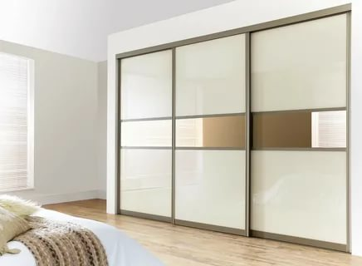
Развитие концепции воплощалось в основном за счет конструктивных и дизайнерских решений. Модернизировалась система раздвигания дверей – подвижной механизм становился менее шумным и более устойчивым. Двери стали зеркальными и защищенными ударопрочной пленкой. Все это делало шкаф-купе более доступным, и со временем для американцев он стал обязательным элементом интерьера, также как для чопорных англичан – камин.
В родном Отечестве в конце прошлого века шкафы-купе изначально были предметом роскоши, так как это был импортный английский товар. Новомодные «забугорные» шкафы представляли собой незамысловатые 2-3 двери, встраиваемые в нишу на каркас, и простые направляющие салазки. Но, несмотря на свою простоту, эти интерьерные решения считались в то время верхом совершенства.
Однако в конце 1990-х креативные соотечественники, просчитав тенденцию спроса, решили усовершенствовать конструктивные особенности шкафа-купе. В результате чего идея раздвижных дверей было реализована в обычной мебели. Так появились кухонные шкафы-купе с посудой и встроенной бытовой электроникой, шкафы-гардеробы, детские шкафы-купе и т. п.
Столы обеденные
Оформление столовой не может считаться законченным без обустройства обеденной зоны. Главное место в ней занимает кухонный стол – место, где будут собираться все члены семьи и друзья. Разнообразие моделей облегчает выбор подходящего варианта, однако все же есть некоторые нюансы, о которых нужно знать.
В настоящее время приобрести мебель можно, даже не покидая дом. Чтобы не ошибиться с выбором, нужно знать, какие характеристики у этой мебели важны для будущей эксплуатации. Среди всех известных выделяют:
- Размер. Стол на кухню среднего размера должен иметь ширину 85-105 см. Для маленького помещения лучше приобрести трансформирующуюся конструкцию.
- Форму столешницы. Прямоугольный вариант подходит для любых площадей. Квадрат экономит пространство, но не предназначен для большого количества людей. Овальная и круглая форма подходит только для больших кухонь.
- Конструкцию. Тут нужно делать выбор между обычным и раскладным вариантом. Кухонный стол для маленькой кухни, имеющий возможность расширяться, – идеальный вариант.
- Материал. Среди разнообразия встречается: МДФ или ДСП, натуральные или искусственные камни, массив дерева, стекло.
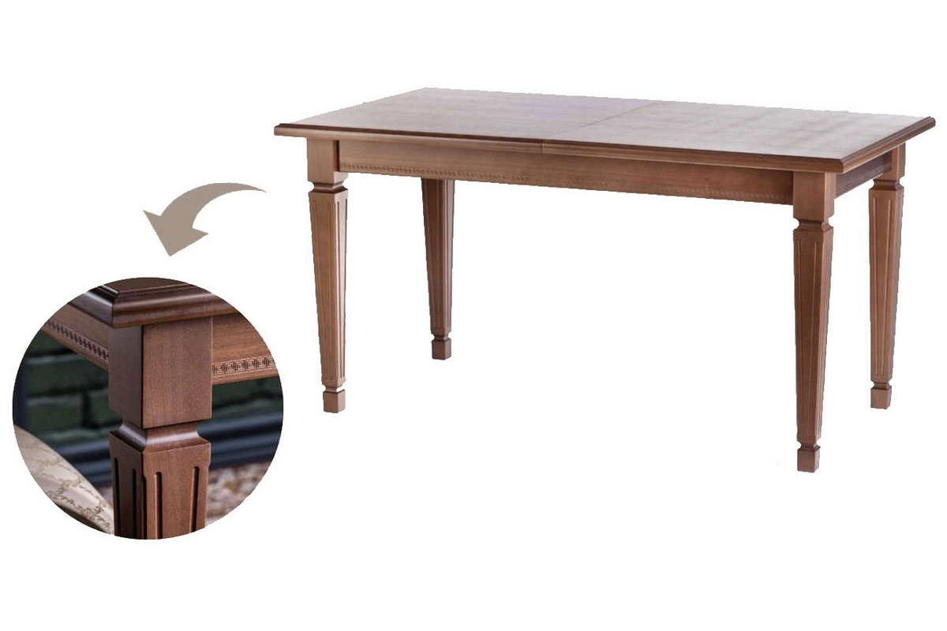
- Планируемые затраты

В рамках настоящего технико-экономического обоснования планируется приобретение необходимого специализированного оборудования:
Станок кромкооблицовочный с автоматической подачей заготовки - предназначены для финальной обработки торцевых поверхностей панелей из различных древесных материалов. Обработка кромок заключается в приклеивании облицовочного материала различной формы и структуры на торцевую поверхность деревянных панелей. Эта операция не только придает готовому изделию эстетичный вид, но и предохраняет кромочные поверхности от воздействия разрушающих факторов.
Станок форматно-раскроечный - быстрый и точный прямолинейный распил листового пластика и материалов на основе древесины возможен только на форматно-раскроечном станке. Принцип работы с этой разновидностью круглопильного оборудования прост и понятен:
В процессе поиска оборудования, обращайте внимание на ширину каретки. При прочих одинаковых технических характеристиках, следует выбирать станок с наиболее широкой поверхностью каретки. Это связано со сравнительно лучшим распределением нагрузки на подвижные части конструкции форматно-раскроечного станка. Благодаря чему получило распространение справедливое мнение: чем шире каретка, тем меньше расходов на настройку и продолжительнее сроки безаварийной работы.
Торцевая пила -используется для обработки заготовок из пластика, дерева, металла. Существует много моделей от разных торговых марок.
Инструмент может быть бытовым и профессиональным. Пример профессиональной модели — Festool KAPEX KS 120 (100 000 рублей). Вариант бюджетного образца — пила Калибр Мастер ПТЭ-1300/210М (5 800 рублей). Торцовочное оборудование бывает обычным и комбинированным. Обычная или комбинированная торцовочная пила снабжается одной из двух передач, приводящих в движение режущий элемент:
- Зубчатой. Демонстрирует надежную работу, исключается проскальзывание во время интенсивных нагрузок. Довольно шумная, в некоторых случаях может возникнуть вибрация пильного диска.
- Ременной. Нет недостатков предыдущего типа, характеризуется более стабильным качеством реза. Но электропила нуждается в периодической настройке, особенно при нарушении рекомендованных режимов работы.
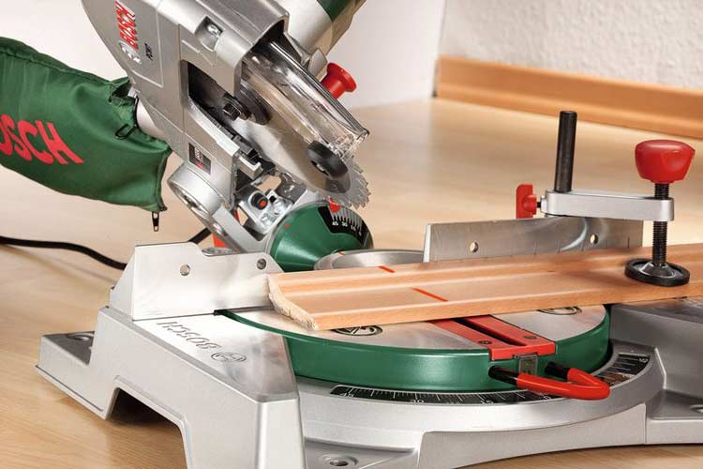

5. Финансовый план и оценка эффективности проекта
Наименование | Себестоимость за единицу, руб. | Кол-во в квартал(среднее) | Себестоимость в квартал, руб.
Гарнитур кухонный
Шкаф-купе
Стол обеденный
Итого:

План затрат (прогноз)

  - Условия и допущения, принятые для расчета.
При расчете настоящего бизнес-плана соблюдены следующие требования:
- расчет выполнен в текущих ценах на момент подачи заявки с учетом инфляции;
- основная валюта проекта – российский рубль

  - Исходные данные
    - Налоговое окружение

Наименование налогов, уплачиваемых предприятием, осуществляющим инвестиционный проект | Ставка | Налогооблагаемая база/ налог | Период начисления (дней)
Налог на профессиональный доход | 4% | доход | 30(месяц)
    - Номенклатура и цены продукции

№ | Наименование продукции, услуг | Ед.изм. | Цена без НДС, акциза, таможенной пошлины | Акциз | Таможенная пошлина | НДС | Цена с НДС, акцизом, таможенной пошлиной
 | Гарнитур кухонный | комплект
 | Шкаф-купе | штука
 | Стол обеденный | штука
    - План продаж продукции в натуральном выражении

Продукция (Услуга) | Цена за единицу, руб. | Кол-во в квартал (среднее) | Доход в квартал, руб.
Гарнитур кухонный
Шкаф-купе
Стол обеденный
Итого:

    - Себестоимость – себестоимость рассчитана, исходя из заложенного уровня рентабельности и с учетом уровня рентабельности в данном сегменте рынка услуг.

  - Расчетная таблица

№ | Название показателей | Ед.  Изм. | Кварталы проекта
 |  |  | 1 | 2 | 3 | 4
1 | Выручка от хоз. деятельности | Руб.
2 | Себестоимость хоз. деятельности | Руб.
3 | Финансовый результат (прибыль или убыток) | Руб.
4 | Налог на проф. доход | Руб.
5 | Коммунальные выплаты | Руб.
6 | Чистая прибыль (стр.6 = стр.3 – стр.4) | Руб.
7 | Денежные средства на конец периода | Руб.

Таким образом, на конец периода действия проекта чистая прибыль составляет ____________ рублей, что означает полную окупаемость вложенных средств социального гранта.

